Московская Государственная Академия Тонкой Химической Технологии им. М. В. Ломоносова.

________________________________________________________________

Кафедра ТПМ

КУРСОВАЯ РАБОТА

Тема: «Математическое моделирование ионно-имплантированных структур».

Руководитель Евгеньев С. Б.
Выполнил Гнездилов А. Л.

МОСКВА 1999г.

ПЛАН РАБОТЫ:

- Общие сведения о процессе ионной имплантации.
- Постановка задачи.
- Математическая модель.
- Программное обеспечение.
- Техническое обеспечение.
- Результаты расчета.
- Заключение.
- Литература.

Общие сведения о процессе ионной имплантации.

НАЗНАЧЕНИЕ ИОННОЙ ИМПЛАНТАЦИИ
Ионной имплантацией называется процесс внедрения в мишень ионизованных атомов с энергией, достаточной для проникновения в ее приповерхностные области. Успешное применение ионной имплантации определяется главным образом возможностью предсказания и управления электрическими и механическими свойствами формируемых элементов при заданных условиях имплантирования.

Наиболее распространенным применением ИИ в технологии формирования СБИС является процесс ионного легирования кремния. Часто приходится проводить имплантацию атомов в подложку, которая покрыта одним или несколькими слоями различных материалов. Ими могут быть как тонкие слои тяжелых металлов (например, Та или TaSi2), так и диэлектриков. Существование многослойной структуры способно вызвать резкие перепады в профиле легирования на границе отдельных слоев. За счет столкновения ионов с атомами приповерхностных слоев последние могут быть выбиты в более глубокие области легируемого материала. Такие "осколочные эффекты" способны вызвать ухудшение электрических характеристик готовых приборов.

Во многих случаях для получения необходимого профиля распределения легирующей примеси в подложке применяют метод, основанный на предварительной загонке ионов с их последующей термической разгонкой в мишени. При этом имплантация проводится с малой энергией ионов.

Общая траектория движения иона называется длиной пробега R, а расстояние, проходимое внедряемым ионом до остановки в направлении, перпендикулярном к поверхности мишени, проецированной длиной пробега Rp.

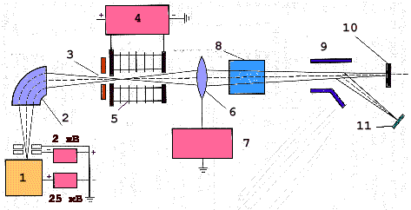

СХЕМА УСТАНОВКИ

Схема установки для ионной имплантации приведена на рис. 1.

1 - источник ионов
2 - масс-спектрометр
3 - диафрагма
4 - источник высокого напряжения
5 - ускоряющая трубка
6 - линзы
7 - источник питания линз
8 - система отклонения луча по вертикали и система отключения луча
9 - система отклонения луча по горизонтали
10 - мишень для поглощения нейтральных частиц
11 - подложка
12 - электрометр
Магнитный масс-спектрометр предназначен для отделения ненужных ионов от легирующих, электрометр - для измерения величины имплантированного потока ионов. Маски для ИИ могут быть изготовлены из любых материалов, используемых в технологии СБИС (фоторезист, нитриды, окислы, поликремний).
Управление дозой при ИИ затруднено рядом факторов. Это наличие потока нейтральных частиц, обмен энергии ионов с молекулами газов, вторичная электронная эмиссия из мишени, эфект обратного ионного распыления.

Для ликвидации последствий действия этих факторов используют следующие технические приемы. Нейтральные молекулы отсеивают с помощью масс-спектрометра (его магнитным полем не отклоняет нейтральные частицы и они не попадают в апертурную диафрагму). Кроме того, в камере поддерживается достаточно высокий вакуум, предотвращающий процесс нейтрализации ионов. Вторичную электронную эмиссию подавляют, располагая около мишени ловушку Фарадея.
От загрязнений поверхности кремния вследствие полимеризации углеводородов ИИ проводят через окисную пленку, которую затем удаляют.
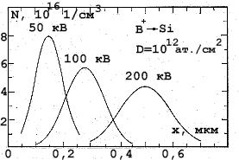
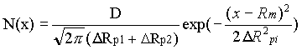Профиль распределения примеси при ионной имплантации бора различных энергий в кремний приведен на рис. 2. Для корректного теоретического расчета профиля, особенно для больших значений энергий пучков ионов, используют два объединенных распределения Гаусса

, где
D - поглощенная доза,
Rm - модальная длина пробега (аналог проекционной длины пробега при Гауссовском распределении),
ΔR1, ΔR2 - флуктуации первого и второго распределения,
ΔRi=ΔR1 при x>Rm, ΔRi=ΔR2 при x<=Rm.
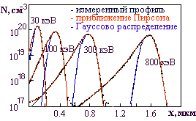Теоретические профили, рассчитанные по приближению Пирсона с 4 параметрами и распределению Гаусса, и измеренные профили при ионной имплантации бора в кремний без проведения отжига приведены на рис. 3.

ДЕФЕКТЫ ПРИ ИОННОМ ЛЕГИРОВАНИИ И СПОСОБЫ ИХ УСТРАНЕНИЯ

Ионное каналирование
Эффект каналирования наблюдается при попадании иона в свободное пространство между рядами атомов. Как только ион попадает в это пространство, на него начинают действовать потенциальные силы атомных рядов, направляющие его в центр канала. В результате этого ион продвигается на значительные расстояния. Такой ион постепенно теряет энергию за счет слабых скользящих столкновений со стенками канала и, в конце концов, покидает эту область. Расстояние, проходимое ионом в канале, может в несколько раз превышать длину пробега иона в аморфной мишени.

Эффект каналирования характеризуется наличием "хвостов" концентрации атомов, выявляемых с помощью метода масспектрометрии вторичных ионов и "хвостов" концентрации свободных носителей зарядов, обнаруживаемых при проведении электрических измерений. Попытки устранения эффекта каналирования путем ориентации кремниевой монокристаллической подложки в наиболее плотно упакованных направлениях сводят его к минимуму, но не исключают полностью.

Были сделаны попытки практического использования эффекта каналирования при имплантации примеси на большую глубину. Однако в этом случае значительно затруднены управление профилем распределения имплантируемой примеси и получение воспроизводимых результатов из-за очень высоких требований к точности разориентации ионного пучка относительно основных кристаллографических направлений в подложке.

Образование радиационных дефектов
При внедрении ионов в кремниевую кристаллическую подложку они подвергаются электронным и ядерным столкновениям, однако, только ядерные взаимодействия приводят к смещению атомов кремния. Легкие и тяжелые ионы производят качественно различное "дерево радиационных дефектов".

Легкие ионы при внедрении в мишень первоначально испытывают в основном электронное торможение. На профиле распределения смещенных атомов по глубине подложки существует скрытый максимум концентрации. При внедрении тяжелых ионов они сразу начинают сильно тормозиться атомами кремния.

Тяжелые ионы смещают большое количество атомов мишени из узлов кристаллической решетки вблизи поверхности подложки. На окончательном профиле распределение плотности радиационных дефектов, который повторяет распределение длин пробега выбитых атомов кремния, существует широкий скрытый пик. Сложная структура различных типов дефектов вдоль траектории движения иона вызвана распределением смещенных атомов кремния.

Вводимые в процессе ионной имплантации дефекты состоят из вакансий и дивакансий. При нагреве мишени пучком ионов в процессе имплантации до температуры выше 500 С будут образовываться дислокации.

Отжиг легированных структур
Параметры процесса отжига определяются дозой и видом имплантированных ионов.
1. Изохорный отжиг структур, имплантированных бором.
Весь диапазон температур отжига разбит на три области.
Для первой области характерно наличие точечных радиационных дефектов. Повышение температуры отжига от комнатной до 500 C приводит к ликвидации таких точечных дефектов, как дивакансии.
Вторая область. При 500 C<Т< 600 С кремний содержит меньшую концентрацию атомов бора в узлах кристаллической решетки и большую концентрацию межузельных атомов бора с неопределенным положением.
В третьей области T> 600 C за счет увеличения числа кремниевых вакансий и их замащения атомами бора концентрация активных атомов примеси увеличивается. При дозах имплантированных ионов 1012 см-2 полный отжиг происходит при Т= 800 С в течение нескольких минут.
2. Изохорный отжиг структур, имплантированных фосфором.
Отжиг слоев фосфора, имплантированных при комнатной температуре мишени, производится качественно отличным способом. Доза имплантируемого фосфора от 3*1012 до 3*1014 см-2 требует проведения отжига при температурах T> 800 C для устранения более сложных радиационных дефектов по сравнению с отжигом слоев, имплантированных бором.
Когда имплантированный слой фосфора становится аморфным (при дозе выше 3*1014 см-2), начинает действовать другой механизм отжига. Температура отжига при этом несколько меньше, чем для кристаллических слоев и составляет 600 С. Более сложные процессы происходят при отжиге скрытых слоев с аморфной структурой, расположенных на определенной глубине под поверхностью подложки. Эпитаксиальная перекристаллизация начинается на обеих поверхностях раздела аморфных и монокристаллических областей.
3. Изотермический отжиг
Дополнительная информация о характере распределения имплантированных примесей может быть получена при проведении отжига при постоянной температуре, но в течение различного времени. По мере увеличения времени отжига электрическая активность легирующей примеси возрастает относительно медленно; при этом доля электрически активных атомов бора повышается от начального значения до величины, составляющей более 90 % этого значения. Энергия активации соответствует генерации и миграции термически введенных вакансий. Термически генерированные вакансии мигрируют к межузельным образованиям. При этом происходит внедрение атомов бора в узлы кристаллической решетки.
4. Диффузия имплантированных примесей.
Коэффициент диффузии бора может быть повышен за счет уничтожения кремниевых вакансий и межузельных кластеров, при этом вакансии могут увеличить коэффициент диффузии по узлам кристаллической решетки, а межузельные атомы кремния могут вытеснять атомы бора из ее узлов, что приведет к быстрой диффузии комплексов межузельный атом кремния - атом бора.
5. Быстрый отжиг.
Имплантированные слои могут быть подвергнуты лазерному отжигу с плотностью энергии в диапазоне 1-100 Дж/см2. Вследствие короткого времени нагрева имплантированные слои могут быть термообработаны без заметной диффузии примеси. Имплантированные аморфные слои толщиной 100 нм перекристаллизуются в течение нескольких секунд при Т= 800 С по механизму твердофазной эпитаксии.
Процесс быстрого отжига относиться к категориям чистых процессов, и загрязнения от элементов конструкции оборудования не создают серьезной проблемы. Лазерная энергия может быть локализована на отдельной части кристалла ИС, так что некоторые р-n переходы схемы могут размываться во время отжига за счет диффузии в большей степени, тогда как другие не претерпевают изменений.
Значительное преимущество метода то, что после расплавления и кристаллизации аморфных слоев по методу жидкофазной эпитаксии в них отсутствуют линейные дефекты.
С использованием технологии лазерного отжига создают биполярные и МОП-транзисторы, кремниевые солнечные батареи.
6. Отжиг в атмосфере кислорода.
Процессы отжига, в результате которых все имплантированные ионы занимают электрически активные положения в узлах кристаллической решетки, обычно приводят к возникновению микродефектов. Эти дефекты называют вторичными дефектами. Любые внешние микродефекты развиваются в большие дислокации и дефекты упаковки. Эти дефекты, называемые третичными дефектами, имеют достаточно большие размеры.

ПРИМЕНЕНИЕ ИОННОГО ЛЕГИРОВАНИЯ В ТЕХНОЛОГИИ СБИС

Создание мелких переходов
Требование формирования n+ слоев, залегающих на небольшой глубине, для СБИС можно легко удовлетворить с помощью процесса ионной имплантации Аs. Мышьяк имеет очень малую длину проецированного пробега (30 нм) при проведении обычной имплантации с энергией ионов 50 кэВ.

Одной из прогрессивных тенденций развитии СБИС является создание КМОП- транзисторов. В связи с этим большое значение имеет получение мелких p+ - слоев. Такие слои очень сложно сформировать путем имплантации ионов В+.

Решение проблемы, связанной с имплантацией бора на небольшую глубину, на практике облегчается использованием в качестве имплантируемых частиц ВF2. Диссоциация молекулы ВF2+ при первом ядерном столкновении приводит к образованию низкоэнергетических атомов бора. Кроме того, использование молекулы ВF2 имеет преимущество при проведении процесса отжига структур.

Геттерирование
Процесс геттерирования основан на трех физических эффектах:

-освобождение примесей или разложение протяженных дефектов на составные части.
-диффузия примесей или составных частей дислокаций.
-поглощении примесей или собственных межузельных атомов некоторым стоком.
Рассмотрим четыре основные механизма геттерирования примесей.
1. Образование пар ионов.
Диффузия фосфора является эффективным методом геттерирования. Профиль распределения таких примесей, как медь, которая в основном находится в междоузлиях в решетке нелегированного кремния и диффундирует по межузельному механизму, принимает форму диффузионного профиля распределения фосфора. Атомы меди занимают положения в узлах кристаллической решетки кремния в области, легированной фосфором, а затем захватываются вакансиями, расположенными около атомов фосфора, образуя пары Р+Сu3- . Энергия связи и коэффициент диффузии ионных пар определяются обоими ионами.
2. Геттерирование с использованием нарушенных слоев.
Геттерируюшее действие дефектов было исследовано с использованием пескоструйной обработки, механического абразивного воздействия ультразвуком или шлифованием. Особенности дефектов зависят от концентрации и вида имплантированных частиц.

Оптимальная температура геттерирования определяется для каждого конкретного случая. Время жизни неосновных носителей в слое, имплантированном аргоном, существенно увеличивается после отжига при температуре 850 С.

3. Внутреннее геттерирование
Геттером может служить преципитаты SiOx и комплексы дислокаций, присутствующие в объеме кремниевой подложки после предварительной имплантации в нее кислорода. Воздействие этих преципитатов на дислокации приводит к тому, что последние действуют в качестве стока для примесей тяжелых металлов, тогда как поверхностные области становятся свободными от дефектов.

Эффекты, используемые в технологии СБИС
При высокой дозе имплантированного азота скорость окисления кремния уменьшается из-за образования нитрида кремния, тогда как появление дефектов, вводимых при имплантации B, Ar, As, Sb может привести к увеличению скорости окисления. С помощью этих эффектов можно изменять толщину окисла в различных областях приборов СБИС.

В другом случае окислы с поврежденной поверхностью используются для уменьшения толщины маски по краям вытравленных в маске окон, при этом поверхностная область стравливается быстрее, чем бездефектные участки.

- Постановка задачи.

Постановка задачи заключается в разработке программного обеспечения, которое необходимо, чтобы наглядно представить и понять, а также самому принять неотъемлемое участие в процессе расчета основных явлений при ионной имплантации.
- По числу компонентов, заданной массе атомов, собственной концентрации атомов в кристалле, зарядам ядер ионов и атомов мишени, необходимо сделать расчет, конечным результатом которого послужит графическое представление расчета (зависимость концентрации примеси от глубины проникновения иона).
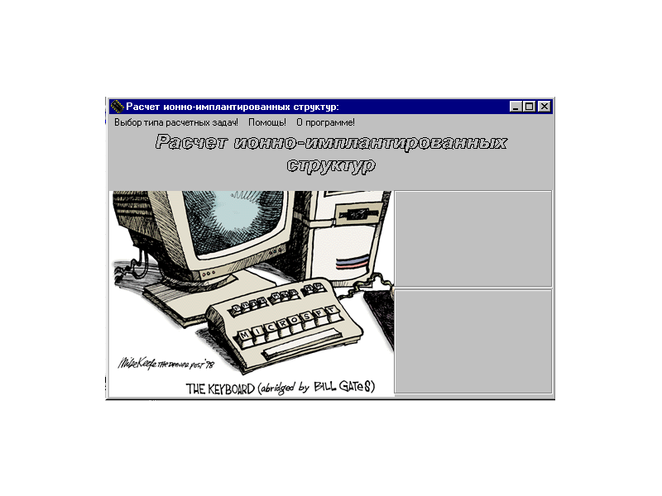

Рис. 1.1. Окно заставки

Далее следует окно, в котором пользователь должен будет выбрать тип решаемой задачи (Рис. 1.2.).

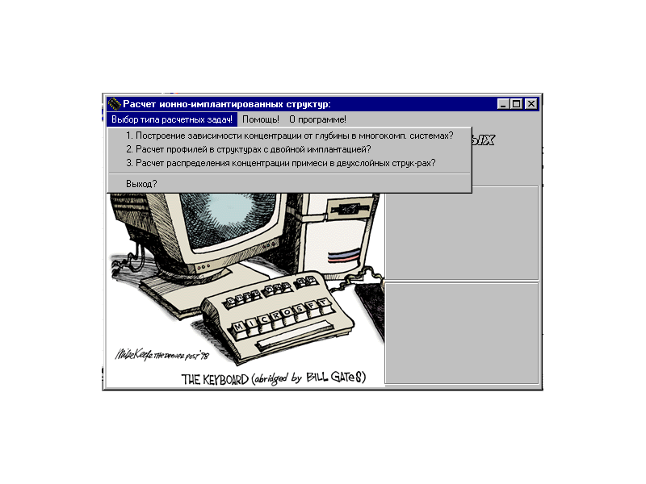
Рис. 1.2. Выбор требуемой задачи (в данном случае выбрана задача №1)

Затем появляется окно, в котором пользователю необходимо ввести все необходимые данные, для ее реализации (Рис. 1.3.).
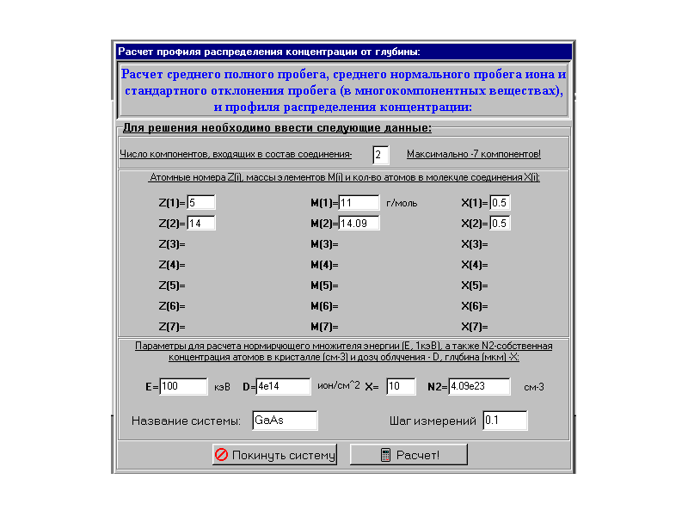
Затем выводится окно, в котором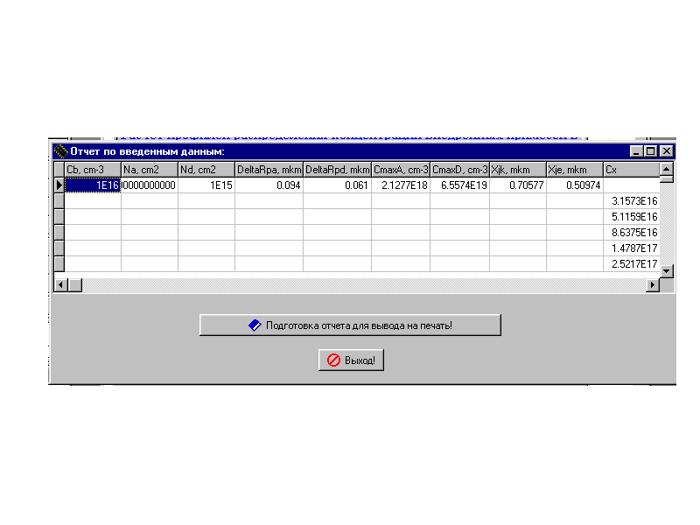 представлены результаты расчета (Рис. 1.4.).

Конечным результатом данной задачи является форма с отчетом, показанная в приложении.

- Расчет профилей распределения концентрации внедренных примесей в структурах с двойной имплантацией. Расчет производится путем использования данных из предыдущей задачи, а также имеется набор новых данных: энергия акцепторов, доза и все тоже самое для доноров. Конечным результатом является расчет глубины залегания p-n перехода и построение графической зависимости на основе рассчитанных данных.

Также, при выборе задачи №2 из меню заставки (см. Рис. 1.2.), появляется окно для ввода необходимых данных (Рис. 2.1.).

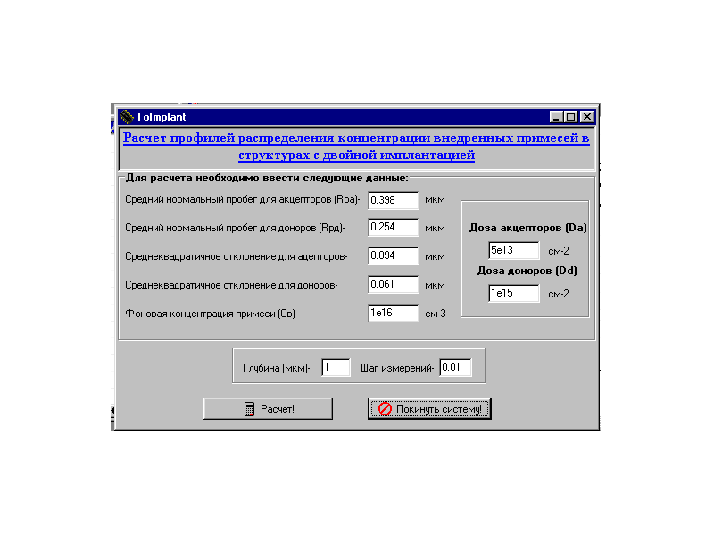
Рис. 2.1. Окно ввода данных (задача№2)

Затем выводится окно, в котором представлены результаты расчета (Рис. 2.2.).
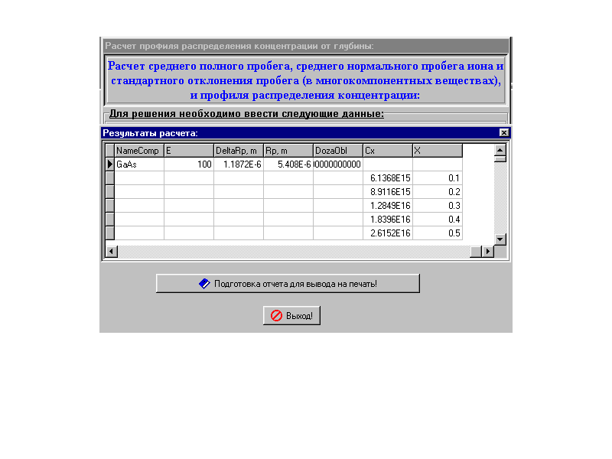
Рис. 2.2. Результаты расчета задачи№2

- Расчет ионно-имплантированных структур с покрытием и без покрытия.

- Данная задача находится еще в проекте!

- Математическая модель.
Задача№1:

Глубина проникновения в вещество характеризуется пробегом. Траектория отдельных ионов в кристалле подобны ломанным линиям, каждый прямолинейный участок и полная длина которых отличаются друг от друга. Вся совокупность пробегов отдельных ионов группируется по закону нормального распределения случайной величины со значением среднего полного пробега R и среднеквадратичным отклонением пробега ΔR. Практическую важность имеет средний нормальный пробег R_{p} – проекция траектории среднего полного пробега на направление первоначальной скорости иона и его среднеквадратичное отклонение ΔR_{p}. Для расчета среднего полного пробега R (см) иона с энергией Е (эВ) используют формулы, в которых энергия и пробег выражены в безразмерных единицах ε и ρ соответственно:

Здесь L-нормирующий множитель пробега, см⁻¹; F-нормирующий множитель энергии, 1/эВ.
Радиус экранирования заряда ядра атомными электронами (см):

Коэффициент передачи ионом с массой М₁ атому с массой М₂ максимально возможной энергии при лобовом столкновении:

Коэффициенты, учитывающие торможение, обусловленное ядерным электронным взаимодействием:

Параметры, учитывающие торможение, обусловленные ядерным взаимодействием, с=0.45, d=0.3.
Собственная концентрация атомов в кристалле N₂, см⁻³, заряды ядер иона Z₁, атомов мишени Z₂.

Профили распределения концентрации внедренных ионов определяются характером распределения средних нормальных пробегов по глубине облученного слоя. Пучок ионов, попадая в такие вещества, испытывает случайные столкновения с атомами, и распределение пробегов описывается законом распределения случайной величины. Аналогичная ситуация наблюдается и в монокристаллах, если ионный пучок попадает на произвольную ориентированную поверхность пластины относительно кристаллографических направлений с малыми индексами, например вдоль оси (763). Такое внедрение называют не ориентированным. В этом случае профиль внедренных атомов описывается, как и для аморфных веществ, кривой Гаусса:

Максимум концентрации примеси в отличие от случая введения ее методом диффузии залегает не на поверхности, а на глубине x=R_{p}:

Задача№2:

К примеру, для создания транзистора типа n-p-n в эпитаксиальный слой с электропроводностью n- типа производят последовательную имплантацию ионов акцепторной примеси с энергией Е_{а} и дозой N_{а} для формирования базовой области и ионов донорной примеси с энергией Е_{д} и дозой N_{д} для формирования эмиттера, причем R_{pa}>R_{pd}, а C_{max a} < C_{max d}. Суммарное распределение примеси описывается выражением:

Глубину залегания коллекторного перехода определяем из условия:

откуда

где

Глубину залегания эмиттерного перехода с учетом того, что С(X_{jэ}) >>C_{b}, определяем из условия:

откуда
где

4. Программное обеспечение:

Разработанная расчетно-информационная система предназначена для работы в среде Windows. Windows разработана корпорацией Microsoft, дата первого поступления в продажу 1995 год и крупнейшие мировые компании организовали выпуск различных приложений, использующих богатые возможности новой операционной системы.
Эффективность работы компьютера определяется не только его аппаратным обеспечением: моделью процессора, размерами жесткого диска, оперативной памяти и т. п., но и установленной на нем оперативной системой. Оперативная система это программа, которая осуществляет управление всеми устройствами компьютера и процессом обработки на нем информации.
Windows 95/98 представляет собой высокопроизводительную, многозадачную и многопоточную 32-разрядную операционную систему с графическим интерфейсом и расширенными сетевыми возможностями. Она работает в защищенном режиме и предназначена для настольных и персональных компьютеров. Операционная система Windows позволяет более полно использовать потенциал персонального компьютера.
Многозадачность означает, что можно работать с несколькими программами одновременно. Многопоточное выполнение отдельной задачи позволяет при задержке в выполнении одного потока работать со следующим. Под потоком подразумевается последовательность команд, составляющих отдельную частную задачу, решаемую внутри общей задачи (процесса).
Операционная система разработанная фирмой Microsoft обеспечивает большое количество возможностей и удобств для пользователей. Широкое распространение Windows сделало ее фактически стандартов для IBM PC совместимых компьютеров.
Поставщики программного обеспечения для ряда отраслей промышленности переходят на Windows 95, сокращая разработки для MS-DOS.
Кратко перечислю основные преимущества Windows 95 по сравнению с широко распространенной операционной системой MS-DOS:
- возможность параллельного (независимого) выполнения программ одновременно;
- легкость переключения из одной программы в другую;
- автоматизация обмена информации между различными программами, например, рисунок , полученный в графической программе, можно легко вставить в текст, созданный с использования текстового процессора;
- облегчение доступа к программам и документам за счет использования раскрывающихся меню;
- нет необходимости запоминать имена программ и документов, так как для их обозначения используются графические символы-значки;
- увеличения объема памяти за счет использования свободного пространства на жестком диске;
- защищенность прикладных программ друг от друга в случае некорректных действий одной из них.
Для разработки приложений существуют три варианта Delphi:
1. Client/Server Suite - средство создания приложений, рассчитанное на использование в организациях, где требуются высокопроизводительные, масштабируемые приложения, которые используют данные хранимые средствами управления серверами.
- Desktop - предназначен для индивидуальных программистов.
- Developer - ориентирован на профессиональных разработчиков.
Для реализации поставленной задачи мною был использован продукт фирмы Borland Delphi Developer версии 3.0. Delphi 3.0 представляет собой 32-битовую версию популярного средства разработки приложений для Windows 95/ Windows NT.
Выбор определялся сравнением характеристик вариантов Delphi. Наиболее приемлемые для создания расчетно-информационной системы оказались именно у Delphi Developer 3.0.

5. Техническое обеспечение:

В результате расчета и компьютерного программирования использовалось руководство пользователя: «Программирование в среде Delphi 4.0”, автор Архангельский.

- Результаты расчета:

Результаты расчета представлены в ПРИЛОЖЕНИИ…

- Заключение:

В данном программном проекте представлены задачи, которые удовлетворяют всем правилам и параметрам расчетов процесса ионной- имплантации, а также представлены в наглядном виде все процессы расчета данных структур, указанных в дипломном проекте.

- Литература:

- Архангельский «Программирование в среде Delphi 4.0».
- А. И. Курносов, В. В. Юдин «Технология производства полупроводниковых приборов и интегральных микросхем».
- Программирование в среде Turbo Pascal v. 7.0.

